Отчёт о проведении месячника безопасности по ГО в ЧОУ «Лицей Исток».
№ п/п | Проводимые мероприятия | Класс | Дата проведения | Ответственный исполнитель | Фотоматериалы
1. | Провести совещание с классными руководителями по утверждению плана работы по проведению «Месячника безопасности детей» |  | 11.10.15г. | Зам.директора по УВР
2. | Провести классные часы на темы:  «История развития МЧС России».  «Гражданская защита»  «Пожарная безопасность»  «Терроризму – нет» | (1-11 кл.) | В течение месяца | Классные руководители | 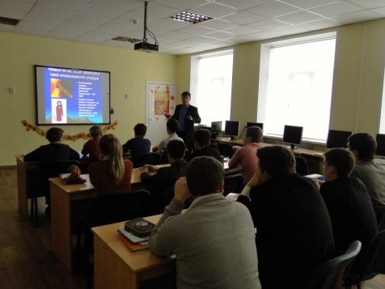  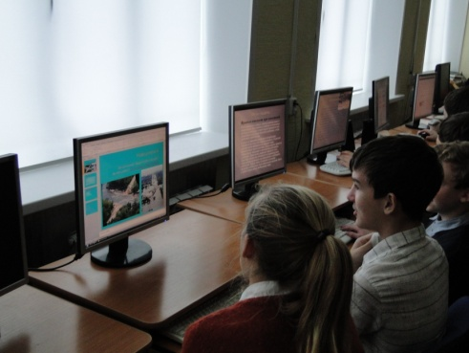
3. | Организовать учебную тренировку для сотрудников и обучающихся по гражданской обороне (эвакуация при пожаре). | (1-11 кл.) | 22 октября 2015г. | Зам.директора по УВР
4. | Организовать показ кино и видеоматериалов по гражданской обороне на уроках ОБЖ | (5-11 кл.) | В течение месяца | Преподаватель ОБЖ | 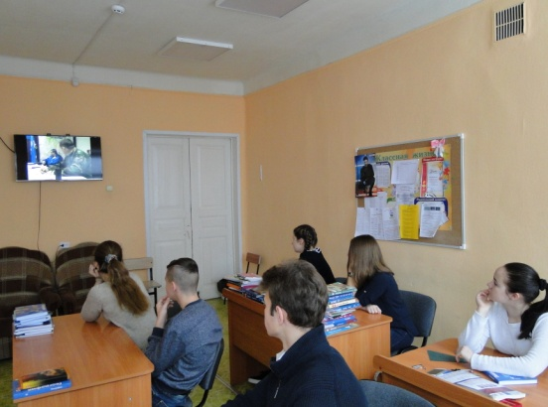
5. | Оформление и дополнение наглядных материалов, посвященных вопросам безопасности:  - пожарной безопасности;  - безопасности на дорогах;  - безопасности на воде;  - противодействию терроризму;  - оказанию первой медицинской помощи;  - ведению здорового образа жизни и др.; | (1-11 кл.) | С 12.10.2015 г. | Библиотекарь | 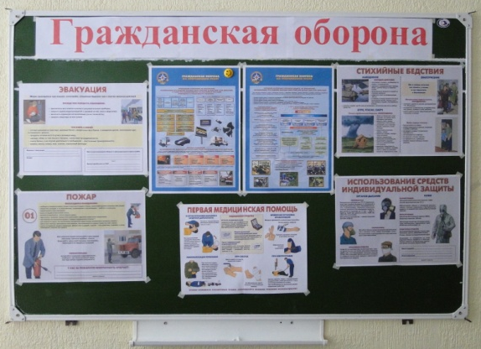
6. | Разработать и распространить среди детей и родителей памятки, листовки, буклеты по безопасности жизнедеятельности | (1-11 кл.) | В течение месяца | Классные руководители | 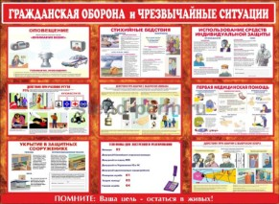
7. | Организовать экскурсию в Центр противопожарной пропаганды и общественных связей ГУ МЧС России по Ивановской области. | .  (1-5 кл.) | 27 октября 2015г | Зам.директора по УВР
8. | Провести «Веселые старты» для младших школьников. | (1-4 кл.) | 14 октября 2015г | Преподаватель физкультуры | 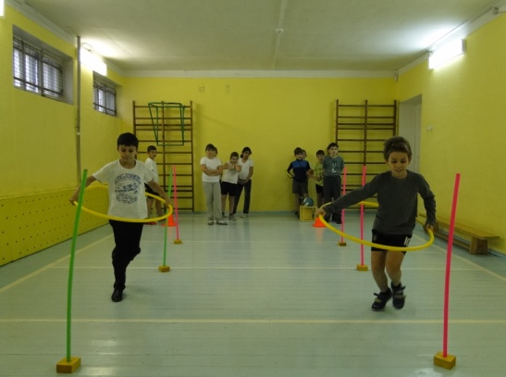
9. | Организовать выставку рисунков «Мы за безопасность» | (1-4 кл.) | В течение месяца | Зам.директора по УВР | 